拖进dnspy反编译，找到mian函数。

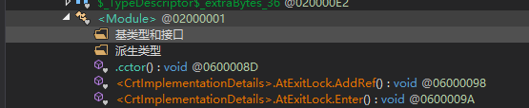

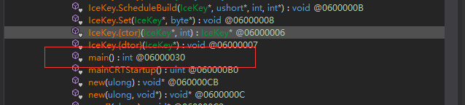

分析流程，

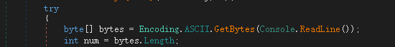

在这里获取输入，

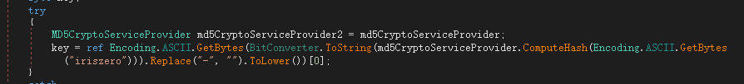

然后加密” iriszero”得到key。



然后传进IceKey类中的Set方法，初始化iceKey参数。

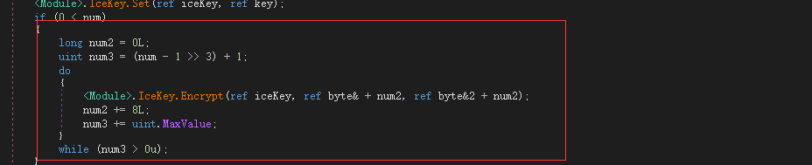

然后进行加密。

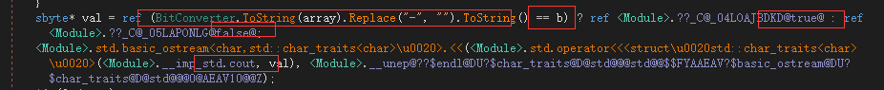

然后将bytes转换成string与字符串b进行比较，选择打印true或者false。

继续分析的话发现程序还进行了解密，和程序流程没啥关系，似乎是给做题人用的，我们就从这里入手。



在这里设下断点后，然后在找到array在内存中的位置，进行修改，改成b。

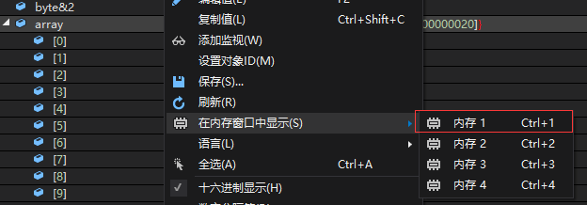



然后继续运行，首先会输入true，然后会进行decrypt函数解密。

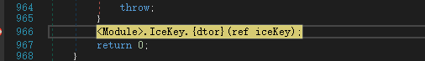

可以在这里设下断点，然后查看内存中bytes的值。

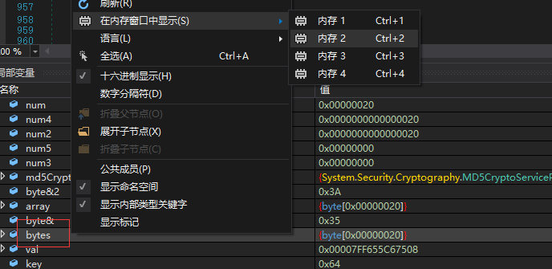

Bytes对应的string即是flag，如果和之前的数据一样尝试右击刷新一下。

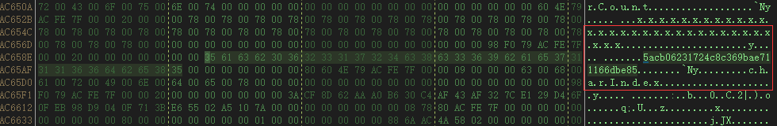

5acb06231724c8c369bae711166dbe85